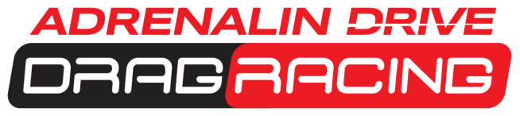
Вінницька федерація дрегрейсингу та дріфту

28-29 серпня 2021, Одеса

#vfdd #dragukraine #driftukraine #dragpeopleua #driftpeople #proudrs
PROUDRS: Professional Ukrainian Dragrasing Series
Заявка на акредитацію представників ЗМІ
Інформація про ЗМІ
Назва структури, видання
(програми, каналу, радіостанції)
Тип ЗМІ
Поштова адреса (місцезнаходження) ЗМІ або посилання на сайт
Приблизна дата виходу матеріалу
Інформація про акредитовану особу (представника ЗМІ)
П.І.Б.
Посада (фотограф, відеооператор, журналіст)
Модель фотоапарату та об’єктиву
Телефон особи, що акредитується
E-mail
Посилання на матеріали представника ЗМІ (портфоліо). Для незалежних фотографів та відеографів посилання на портфоліо обов’язкове!
Примітки

З правилами акредитації ознайомлений (а) та згоден (а) ___________(підпис)
Підпис головного редактора або уповноваженої особи Дата _______ 2021

Угода про співробітництво
Акредитована особа PROUDRS: Professional Ukrainian Dragrasing Series зобов’язується:

- в своїх публікаціях та інших матеріалах, пов’язаних з Професійною українською серією змагань з дрег-рейсингу PROUDRS: Professional Ukrainian Dragrasing Series вказувати повну назву змагань;

- надати на адресу press.drift@gmail.com посилання на опубліковані матеріали, змонтований матеріал, копії відзнятих початкових відео. Фотографи мають надати оброблений фотозвіт, не меньше чим 100-200 фото. Матеріал та посилання надається протягом 1 тижня з дня змагань. У випадку ненадання матеріалів представнику ЗМІ може бути відмовлено в акредитації на наступні етапи чемпіонату.

- матеріал має містити логотипи змагань в нижніх кутах.

- під час розміщення інформації у соцмережах використовувати офіційні хештеги змагань: #VFDD, #dragukraine #dragpeopleua #proudrs; та офіційну відмітку @prodragukraine.

- повернути виданий жилет та стрічку відповідальній особі після закінчення змагань.

Заява про прийняття відповідальності
Змагання з дрег-рейсингу – захід підвищеної небезпеки. Підписуючи дану акредитаційну заявку, я погоджуюсь прийняти на себе всі ризики, пов’язані з автомобільними змаганнями та їх переглядом. В разі здобуття мною травм при здійсненні професійної діяльності я не матиму жодних претензій до оргкомітету змагань, місця проведення, суддів або якихось інших осіб, об'єднань чи організацій.

